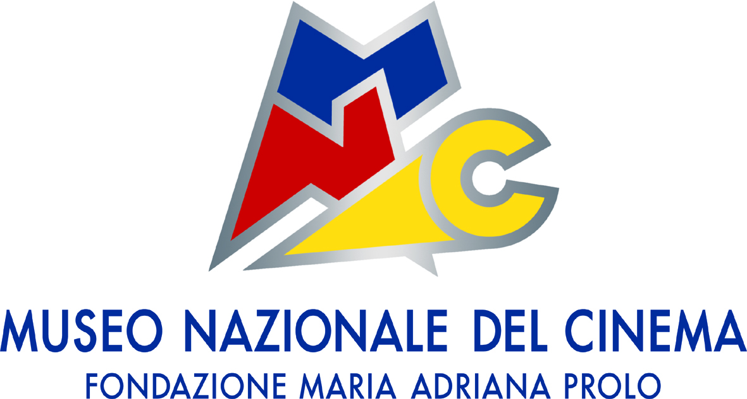

COMUNICATO STAMPA

4 milioni di visitatori
al Museo Nazionale del Cinema

E’ Mehmed Eroğlu, ingegnere turco di 24 anni, il 4 milionesimo visitatore del Museo Nazionale del Cinema alla Mole Antonelliana di Torino.

Accolto da Alessandro Casazza (Presidente del Museo Nazionale del Cinema) e da Alberto Barbera (Direttore del Museo Nazionale del Cinema), Mehmed Eroğlu è rimasto felicemente sorpreso per la fortunata coincidenza. Amante del cinema e per la prima volta a Torino, Mehmed Eroğlu lavora come project engineer per l’International Centre for Hydrogen Energy Technologies di Istambul e in questi giorni è a Torino per prender parte a HysyDays - Congresso Mondiale dei Giovani Ricercatori sull’Idrogeno organizzato dall’Environment Park.

Per l’occasione gli è stata offerta una Golden Card che consente l’ingresso gratuito al Museo e al Cinema Massimo - la Multisala del Museo Nazionale del Cinema - fino al 31/12/2015, alcune delle più recenti pubblicazioni del Museo e una riproduzione personalizzata e in copia unica del manifesto francese di Boris Bilinsky del film italiano L’Ombra di Mario Almirante, prodotto nel 1923 dall’Alba Film di Torino.

“Quattro milioni di visitatori - sottolinea Alessandro Casazza, Presidente del Museo Nazionale del Cinema - sono la conferma del successo e del trend di crescita che il Museo Nazionale del Cinema sta vivendo a livello nazionale e internazionale. Oggi per tutte le persone che lavorano alla Mole è un momento di orgoglio e di gioia che in qualche modo anticipa i festeggiamenti per il decennale del Museo previsti nel luglio del prossimo anno.”

La coincidenza ha voluto che il 4 milionesimo visitatore fosse uno straniero - aggiunge Alberto Barbera, Direttore del Museo Nazionale del Cinema. E’ la conferma che il Museo Nazionale del Cinema è sempre più conosciuto anche all’estero ed esercita un fascino e un richiamo al di là dei confini nazionali.

